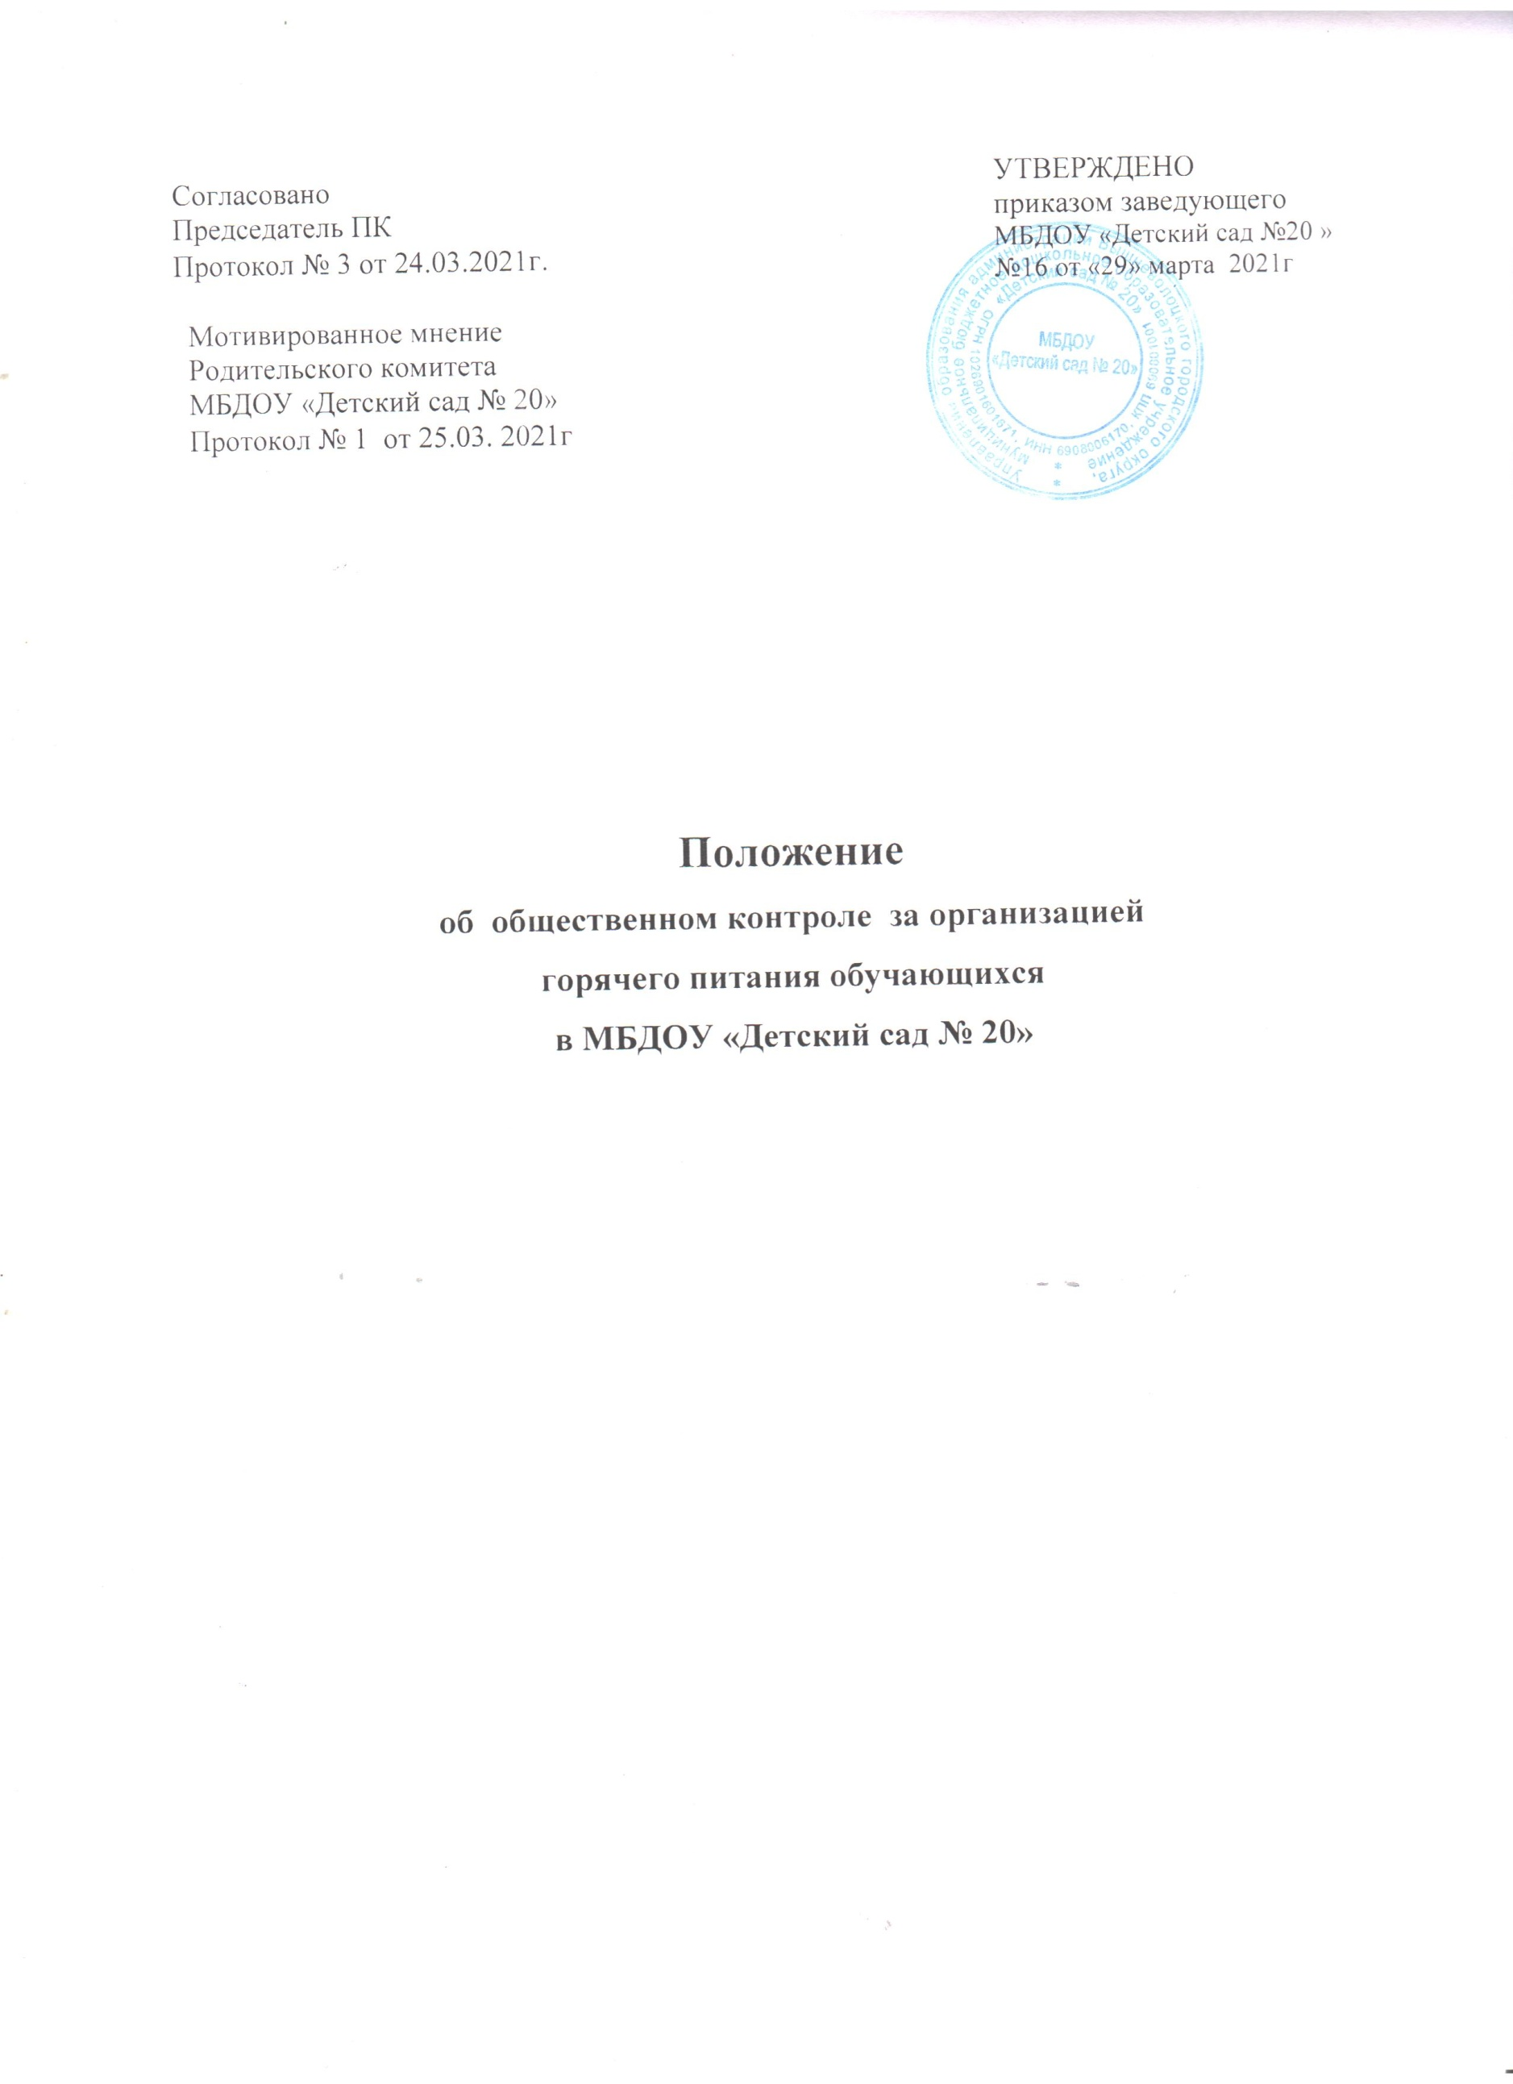

1**. Общие положения**

1.1. Положение об общественном контроле за организацией горячего питания обучающихся разработано на основании:

- Федерального закона «Об образовании в Российской Федерации» от 29.12.2012г. № 273-ФЗ;

- СанПин 2.3/2.4.3590-20; Методических рекомендаций Главного государственного санитарного врача России от 02.03.2021 № МР 2.3.6.0233-21, учтены МР 2.4.0179-20 "Рекомендации по организации питания обучающихся общеобразовательных организаций" и МР 2.4.0180-20 "Родительский контроль за организацией горячего питания детей в общеобразовательных организациях".

1.2. Организация общественного контроля за качеством питания обучающихся может осуществляться в форме анкетирования родителей и участия в работе комиссии по контролю за организацией питания обучающихся.

1.2.1. Комиссия по общественному контролю за организацией горячего питания обучающихся осуществляет свою деятельность в соответствии с законами и иными нормативными актами Российской Федерации, Уставом МБДОУ «Детский сад №20».

1.2.2. Комиссия по общественному контролю за организацией горячего питания обучающихся является постоянно-действующим органом самоуправления для рассмотрения основных вопросов, связанных с организацией питания обучающихся.

1.2.3. В состав комиссии по общественному контролю за организацией горячего питания обучающихся входят представители администрации, медработник, члены Родительского комитета МБДОУ «Детский сад №20», педагоги. Обязательным требованием является участие в ней назначенного заведующим МБДОУ «Детский сад №20» ответственного за организацию питания обучающихся.

1.2.4. Деятельность членов комиссии по общественному контролю за организацией горячего питания обучающихся основывается на принципах добровольности участия в его работе, коллегиальности принятия решений, гласности.

**2. Задачи комиссии по общественному контролю за организацией горячего питания обучающихся**

2.1. Задачами комиссии по общественному контролю за организацией горячего питания обучающихся являются:

- обеспечение приоритетности защиты жизни и здоровья детей;

- соответствие энергетической ценности и химического состава рационов физиологическим потребностям и энергозатратам;

- обеспечение максимально разнообразного здорового питания и наличие в ежедневном рационе пищевых продуктов со сниженным содержанием насыщенных жиров, простых сахаров и поваренной соли, пищевых продуктов, обогащенных витаминами, пищевыми волокнами и биологически активными веществами;

- обеспечение соблюдения санитарно-эпидемиологических требований на всех этапах обращения пищевых продуктов (готовых блюд);

- исключение использования фальсифицированных пищевых продуктов, применение технологической и кулинарной обработки пищевых продуктов, обеспечивающих сохранность их исходной пищевой ценности;

- проверка соблюдения качества и количества приготовленной пищи согласно меню;

- соблюдение температурного режима выдачи блюд.

**3. Функции комиссии по общественному контролю за организацией горячего питания обучающихся**

3.1. Комиссия по общественному контролю за организацией питания обучающихся обеспечивает участие в следующих процедурах:

- общественная экспертиза питания обучающихся;

- контроль за качеством и количеством приготовленной согласно меню пищи;

- изучение мнения обучающихся и их родителей (законных представителей) по организации и улучшению качества питания;

- участие в разработке предложений и рекомендаций по улучшению качества питания обучающихся.

**4. Права и ответственность комиссии по общественному контролю за организацией горячего питания обучающихся**

Для осуществления возложенных функций комиссии предоставлены следующие права:

4.1. контролировать в МБДОУ «Детский сад №20 » организацию и качество горячего питания обучающихся;

4.2. получать от работников пищеблока информацию по организации питания, качеству приготовляемых блюд и соблюдению санитарно-гигиенических норм;

4.3. заслушивать на своих заседаниях ответственного за питание работника МБДОУ Детский сад №20»,, повара и завхоза по обеспечению качественного питания обучающихся;

4.5. изменить график проверки, если причина объективна;

4.6. вносить предложения по улучшению качества питания обучающихся;

4.7. состав и порядок работы комиссии доводится до сведения работников пищеблока, педагогического коллектива и родителей.

**5. Организация деятельности комиссии по общественному контролю за организацией горячего питания обучающихся.**

5.1. Комиссия формируется на основании приказа заведующего МБДОУ «Детский сад №20». Полномочия комиссии начинаются с момента подписания соответствующего приказа.

5.2. Комиссия выбирает председателя.

5.3. Комиссия составляет план-график контроля по организации качественного питания обучающихся.

5.4. О результатах работы комиссия информирует заведующего МБДОУ «Детский сад № 20» и родительские комитеты групп.

5.5. По итогам учебного года комиссия готовит аналитическую справку для отчета по самообследованию МБДОУ «Детский сад №20».

5.6. Заседания комиссии проводятся по мере необходимости, и считаются правомочными, если на них присутствует не менее 2/3 ее членов.

5.7. Решения комиссии принимаются большинством голосов из числа присутствующих членов путём открытого голосования.

**6. Ответственность членов комиссии по общественному контролю за организацией горячего питания обучающихся.**

6.1. Члены Комиссии несут персональную ответственность за невыполнение или ненадлежащее исполнение возложенных на них обязанностей;

6.2. Комиссия несет ответственность за необъективную оценку по организации питания и качества предоставляемых услуг.

**7. Документация комиссии по общественному контролю за организацией горячего питания обучающихся.**

7.1. Заседания комиссии оформляются протоколом. Протоколы подписываются председателем.

7.2. Тетрадь протоколов заседаний комиссии хранится у заведующего МБДОУ «Детский сад № 20».